VŠEOBECNÁ ROVNICA PRIAMKY

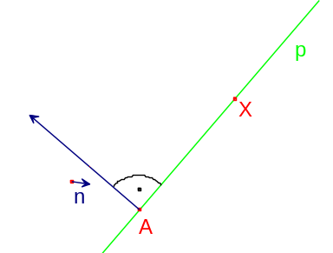
Iný spôsob určenia smeru priamky je pomocou vektora, ktorý je na priamku kolmý (normálového vektora priamky).
Označme:
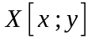 ... ľubovoľný bod priamky p
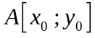 ... bod, ktorým je priamka určená

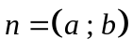 ... normálový vektor priamky

Hľadáme vzťah, pomocou ktorého určíme súradnice každého bodu X priamky p.

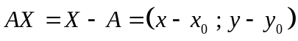

Vektory a 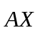 sú na seba kolmé, teda ich skalárny súčin sa rovná nule.

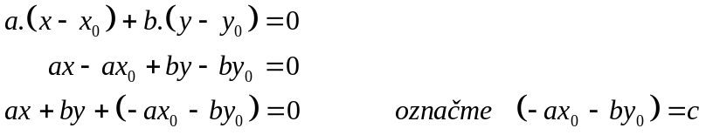

Všeobecná rovnica priamky: 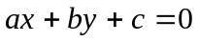

Napríklad: p: 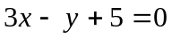

Príklad 1
Napíšte všeobecnú rovnicu priamky p, ktorá prechádza bodom 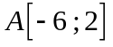a je kolmá na vektor 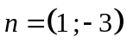

Riešenie:
Všeobecná rovnica každej priamky je:
Normálový vektor priamky p je
Do rovnice dosadíme za a = 1; b = –3

p: 1x – 3y + c = 0 Teraz za x a y dosadíme súradnice bodu A a vypočítame c:

1.(–6) – 3. 2 + c = 0
–6 – 6 + c = 0
– 12 + c = 0
c = 12
Výsledok: Priamka p má rovnicu:

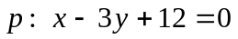

Príklad 2
Napíšte všeobecnú rovnicu priamky p, ktorá prechádza bodmi 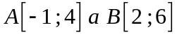.
Riešenie:
Nájdeme smerový vektor tejto priamky ... . Potom k nemu nájdeme vektor, ktorý je naňho kolmý To bude normálový vektor tejto priamky a pokračujeme tak ako v predchádzajúcom príklade 1.

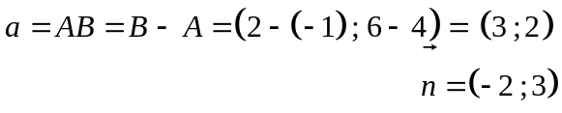

p: –2x +3y + c = 0
–2 . (–1) +3 . 4 + c = 0
2 + 12 + c = 0
14 + c = 0
c = – 14

Príklad 3
Napíšte všeobecnú rovnicu priamky q, ktorá prechádza bodom 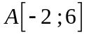 a je rovnobežná s priamkou p: 3x – 2y + 1 = 0

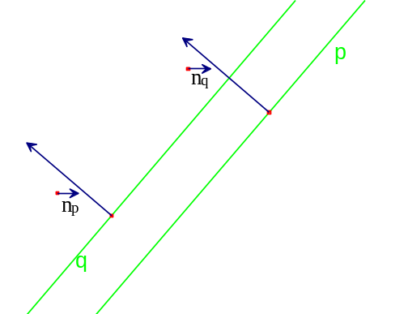
Riešenie:
Keďže priamky p a q sú rovnobežné, majú rovnaké normálové vektory:
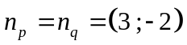
Priamka q má rovnicu: q: 3x – 2y + c = 0
3 . (–2) – 2 . 6 + c = 0
– 6 – 12 + c = 0
–18 + c = 0
c = 18

Výsledok: Priamka q má rovnicu: 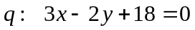

Príklad 4
Napíšte všeobecnú rovnicu priamky q, ktorá prechádza bodom 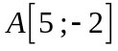 a je kolmá na priamku p: 2x – 3y + 4 = 0

Riešenie:
Keďže priamky p a q sú na seba kolmé, ich normálové vektory sú tiež na seba kolmé. Poznáme normálový vektor priamky p, určíme normálový vektor priamky q. Ďalej postupujeme tak ako v príklade 1.
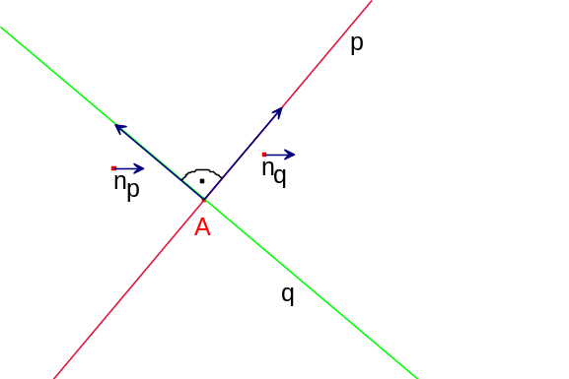

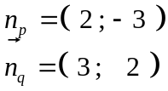

q : 3x + 2y + c = 0
3 . 5 + 2 . 2 + c = 0
15 + 4 + c = 0
c = –19

Výsledok: Priamka q má rovnicu: 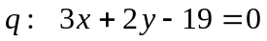

Príklad 5
Nájdite dva body K a L, ktoré ležia na priamke p: x – 2y – 7 = 0

Riešenie:
V rovnici si jednu súradnicu zvolíme a druhú dopočítame. V tomto príklade je výhodné zvoliť y a dopočítať x.
Napríklad:
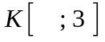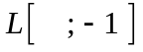
x – 2 . 3 – 7 = 0 x – 2 . (–1) – 7 = 0
x – 6 – 7 = 0 x + 2 – 7 = 0
x = 13 x = 5
Výsledok: 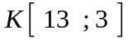 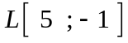

Príklad 6
Zistite, či body 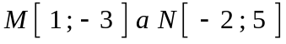 ležia na priamke p: 3x + y + 1 = 0

Riešenie:
Súradnice bodu dosadíme do rovnice priamky. Ak je hodnota ľavej strany rovná nule, bod leží na priamke, v opačnom prípade bod na priamke neleží.
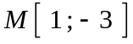
3 . 1 + (–3) + 1 = 3 – 3 + 1 = 1 ≠ 0 => M ∉ p

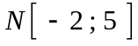
3 . (–2) + 5 + 1 = –6 + 5 + 1 = 0 = 0 => N ∈ p

Príklad 7
Napíšte všeobecnú rovnicu priamky 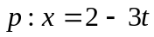
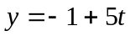

Riešenie:
Z dvoch parametrických rovníc chceme dostať jednu rovnicu, v ktorej bude x, y a nebude t. Rovnice upravíme tak, aby po sčítaní ľavých a pravých strán parameter t vypadol.
/ . 5
/ . 3
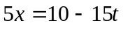
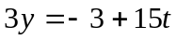

5x + 3y = 7 / –7

Výsledok: Priamka p má všeobecnú rovnicu 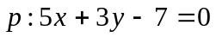

Príklad 8
Napíšte parametrické rovnice priamky p : 5x + 4y – 2 = 0
Na určenie parametrických rovníc priamky potrebujeme poznať jeden jej bod a smerový vektor. Bod priamky dostaneme tak ako v príklade 5, smerový vektor priamky tak, ako v príklade 4.

A ∈ p
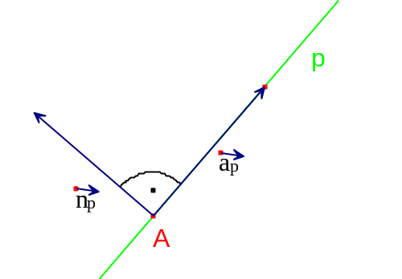
A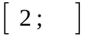
5 . 2 + 4y – 2 = 0
10 + 4y – 2 = 0
8 + 4y = 0 / –8
4y = –8 / : 4
y = –2
A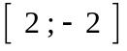

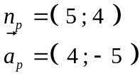

Výsledok: 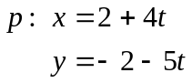

CVIČENIE

1) Napíšte všeobecnú rovnicu priamky, ktorá:
a) prechádza bodom 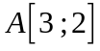 a je kolmá na vektor 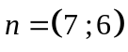
b) prechádza bodom 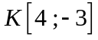 a je kolmá na vektor 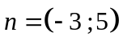
c) prechádza bodom 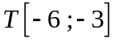 a je kolmá na vektor 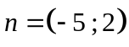
d) prechádza bodom 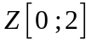 a je kolmá na vektor 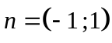

2) Napíšte všeobecnú rovnicu priamky, ktorá prechádza bodmi:
a) 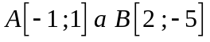
b) 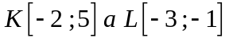
c) 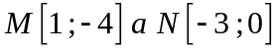
d) 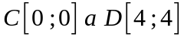

3) Napíšte všeobecnú rovnicu priamky q, ktorá:
a) prechádza bodom 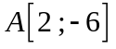 a je rovnobežná s priamkou p: 2x – 3y + 8 = 0
b) prechádza bodom 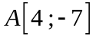 a je rovnobežná s priamkou p: x + 4y + 5 = 0
c) prechádza bodom 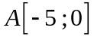 a je rovnobežná s priamkou p: 2x – y + 1 = 0
d) prechádza bodom 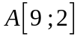 a je rovnobežná s priamkou p: x – y + 4 = 0

4) Napíšte všeobecnú rovnicu priamky q, ktorá:
a) prechádza bodom 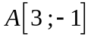 a je kolmá na priamku p: 4x + 3y + 2 = 0
b) prechádza bodom a je kolmá na priamku p: x – 2y + 5 = 0
c) prechádza bodom 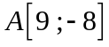 a je kolmá na priamku p: 3x – 8y – 1 = 0
d) prechádza bodom 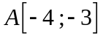 a je kolmá na priamku p: 5x + y + 4 = 0

5) Nájdite dva body K a L, ktoré ležia na priamke:
a) p: x – 6y + 3 = 0
b) p: 2x – 3y – 4 = 0
c) p: 5x + 7y = 0
d) p: 8x + y – 10= 0

6) Zistite, či body 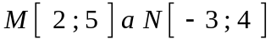 ležia na priamke:
a) p: x – y + 3 = 0
b) p: 3x + 2y + 1 = 0
c) p: 2x – y + 1 = 0
d) p: x + y – 1 = 0

7) Napíšte všeobecnú rovnicu priamky:
a) 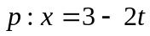
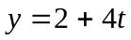
b) 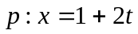
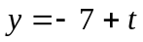

c) 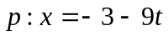
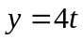

d) 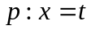
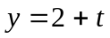

8) Napíšte parametrické rovnice priamky:
a) p : 4x – 2y – 5 = 0
b) p : x + 3y + 3 = 0
c) p : 7x – 6y – 2 = 0
d) p : 5x + y + 6 = 0

